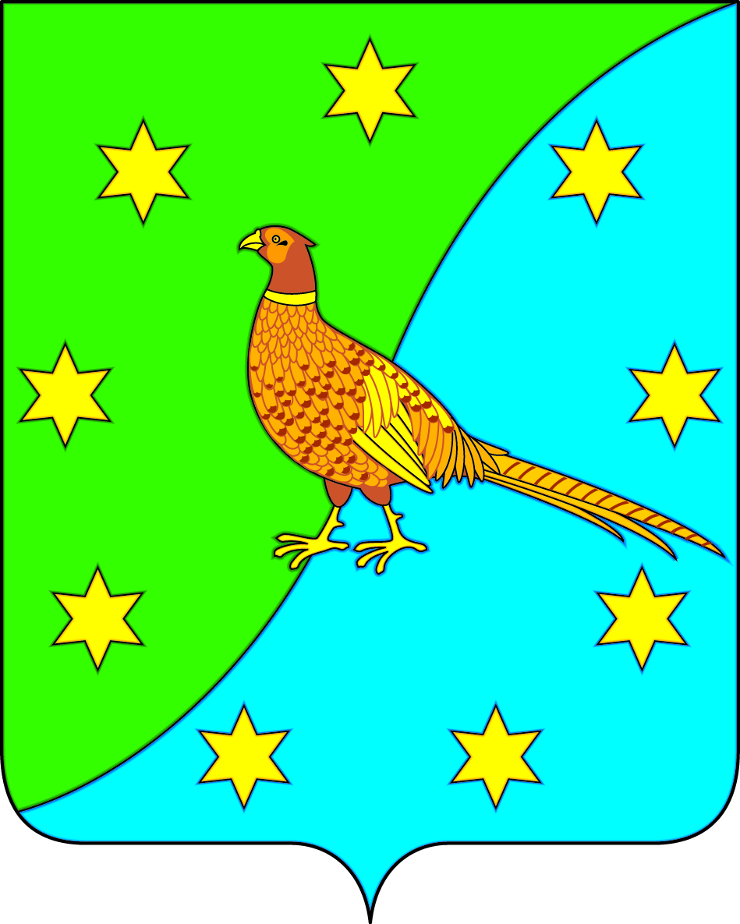
АДМИНИСТРАЦИЯ ЕКАТЕРИНОСЛАВСКОГО СЕЛЬСОВЕТА
ОКТЯБРЬСКОГО РАЙОНА АМУРСКОЙ ОБЛАСТИ

РАСПОРЯЖЕНИЕ

01.11.2022 № 74-р

с. Екатеринославка
Об утверждении конкурсной документации по проведению открытого конкурса по отбору управляющей организации для управления многоквартирными домами

Руководствуясь пунктом 4 ст. 161 ЖК РФ и Постановления Правительства РФ от 06.02.2006 № 75 «О порядке проведения органом местного самоуправления открытого конкурса по отбору управляющей организации для управления многоквартирным домом», Комиссии по проведению конкурса по отбору управляющей организации для управления многоквартирным домом:
1. Утвердить конкурсную документацию для проведения открытого конкурса по отбору управляющей организации для управления многоквартирными домами, расположенными по адресу: Амурская область, Октябрьский район, с. Екатеринославка, ул. Южная, дома 57, 59, 88, 95, 125, 130, 137, 157.(приложение 1)
2. Контроль за исполнением настоящего распоряжения оставляю за собой.

Глава Екатеринославского сельсовета Г.В. Кучер

